با سلام به دانشجو معلمان عزیز که اقدام به ثبت نام در یازدهمین دوره جشنواره تدریس برتر می نمایند.
راهنما:
پس از ورود به آدرس :tadrisebartar.cfu.ac.ir صفحه زیر نمایان می شود. که در قسمت چپ صفحه روی تب عضویت که با فلش سبز مشخص شده کلیک می نمایید.
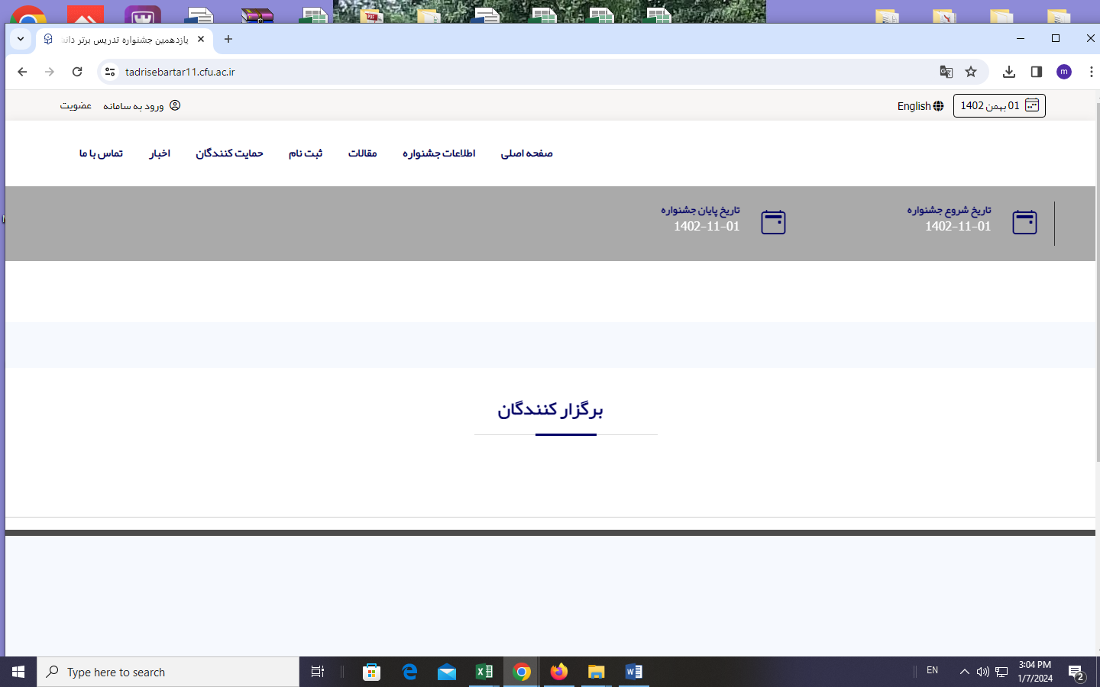

پس از کلیک تب عضویت صفحه زیر باز می شود که دانشجو معلمان محترم می بایست اطلاعات آن را تکمیل نموده و در آخر در قسمت چپ و پایین صفحه، تب ذخیره را که با فلش قرمز مشخص شده را کلیک نمایند . بدین صورت عضویت یا ثبت نام انجام می گیرد.
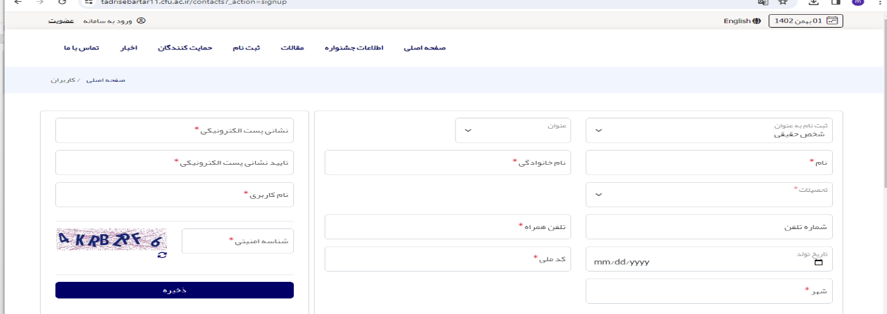

نکات قابل توجه:
- عضویت در سایت به معنای ثبت نام دانشجو معلم می باشد
- تب ورودبه سامانه برای دانشجو معلمان در مرحله عضویت(ثبت نام) غیر فعال می باشد

